作者 推 荐
艾玛·范斯通（Emma Vanstone）

作者简介：

艾玛·范斯通（Emma Vanstone）是《火箭科学》（This Is Rocket Science）的作者，也是获奖博客“科学火花”（Science Sparks）的创建者。她拥有微生物学和病毒学的学位，热衷于让科学成为孩子们的乐趣。

她现在与丈夫和四个孩子住在英国。

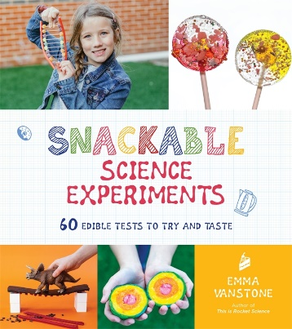
中文书名：《可破解的科学实验：60种食用试验》
英文书名：SNACKABLE SCIENCE EXPERIMENTS: 60 EDIBLE TESTS TO TRY AND TASTE
作 者：Emma Vanstone
出 版 社：St. Martin
代理公司：ANA/Cindy Zhang
页 数：160页
出版时间：2019年8月
代理地区：中国大陆、台湾
审读资料：电子稿
类 型：家教育儿

内容简介：

艾玛·范斯通是“科学火花”的首席研究员，也是《火箭科学》的作者，她是一位科学家、教育家、作家和母亲，她随时准备对你厨房里最美味的食物背后的科学进行分析。无论你是想学习化学的魔力、颜色的速度、地球科学的基础知识，还是结构工程的影响，食物都是探索这一切的好开端。

每个实验都使用可食用的原料，这些实验能够揭示我们每天吃的食物的特性。用醋里的醋酸溶解蛋壳，用小苏打做汽水，或把沸水在一瞬间做成冰块，书里的每个实验都能帮助你理解周围的世界是如何以及为什么存在的。本书包含60个独特的科学项目，这些关于零食的科学实验，将为你带来连续几小时的娱乐和惊喜。

媒体评价：

“艾玛让科学变得简单和有趣！这是一本很棒的书，能让孩子们在思考科学的同时，做他们最喜欢的事情：制作和吃零食。”
----玛吉·伍德利（Maggy Woodley），“Red Ted Art”的创建者

“有什么比花一个下午的时间烹饪、学习和吃零食，同时了解细胞、板块构造、冰点降低以及更多的知识更好的娱乐呢？我迫不及待想和我的孩子们分享这些实验了！”
----安娜·迪格涅尔（Ana Dziengel），“Babble Dabble Do”的创建者，
《蒸汽：游戏与学习》（ STEAM Play & Learn）的作者

“这不是一般的科学实验书。这是一门极具实践性的科学书，它以一种独特而有趣的方式，把可以吃的东西呈现在你面前！”
----特里莎·斯坦利（Trisha Stanley），“灵感实验室”（Inspiration Laboratories）的创建者

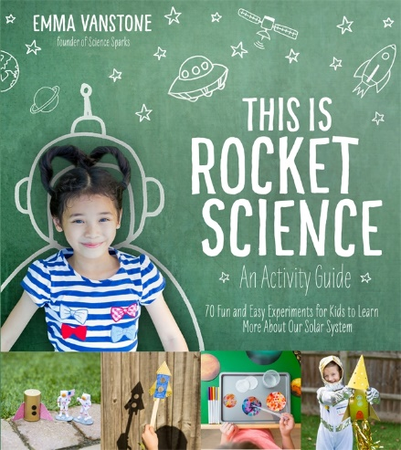
中文书名：《火箭科学：70个简单而有趣的实验，让孩子更好了解太阳系》
英文书名：THIS IS ROCKET SCIENCE: AN ACTIVITY GUIDE: 70 FUN AND EASY EXPERIMENTS FOR KIDS TO LEARN MORE ABOUT OUR SOLAR SYSTEM
作 者：Emma Vanstone
出 版 社：St. Martin
代理公司：ANA/Cindy Zhang
页 数：160页
出版时间：2018年4月
代理地区：中国大陆、台湾
审读资料：电子稿
类 型：家教育儿
本书简体中文版权已授权。

内容简介：

用亲自动手实践的项目为基础，分解科学原理和火箭及其发射的不同阶段。

如果你的孩子喜欢太空、火箭和夜空，并且想要了解更多，《火箭科学：70个简单而有趣的实验，让孩子更好了解太阳系》是最好的起点！

制造火箭和学习科学从来没有像现在这样容易，因为这些令人兴奋的实验对孩子和成年人一样具有吸引力。每个项目都旨在展示机械科学和天体物理学是如何由内而外工作的，但又不会让人感到不知所措。使用瓶子、纸板、胶水和胶带等日常用品，你可以建造令人敬畏的火箭飞船、发射台和太阳系，从而更好地了解牛顿运动定律、速度、重力和空气阻力等科学概念。孩子们在这个探索太空的过程中，要学会观察、提问，发现问题并找到答案。

媒体评价：

“《火箭科学》把科学带到孩子们的身边，以一种有趣和令人兴奋的方式，帮助孩子们学习科学概念。艾玛专著了这个具有挑战性的想法，并以其他人无法做到的方式将其变得触手可及。”
----利·胡斯博士（Dr. Leigh Hoath），科学教育高级讲师

“这本书棒极了！它提供了一种全新的让孩子参与实践科学活动的奇妙方法。适合所有对太空着迷的孩子（包括大孩子）！”
----林恩·比安奇博士（Dr. Lynne Bianchi），曼彻斯特大学（The University of Manchester）

“谁没有梦想过像宇航员一样在太空中漂浮呢？这本书既鼓舞人心，又十分实用，充满了伟大的科学实践活动和太空旅行，重力和运动定律。艾萨克·牛顿爵士一定会为本书感到骄傲！”
----海伦·H. 梅森博士（Dr. Helen E. Mason），剑桥大学（University of Cambridge）

谢谢您的阅读！
请将回馈信息发至：
张滢（Cindy Zhang)
安德鲁·纳伯格联合国际有限公司北京代表处
北京市海淀区中关村大街甲59号中国人民大学文化大厦1705室，100872
电 话：010-82504506
传 真：010-82504200
Email: Cindy@nurnberg.com.cn
网 址: http://www.nurnberg.com.cn
新浪微博：http://weibo.com/nurnberg
豆瓣小站：http://site.douban.com/110577/
微信订阅号：安德鲁书讯

